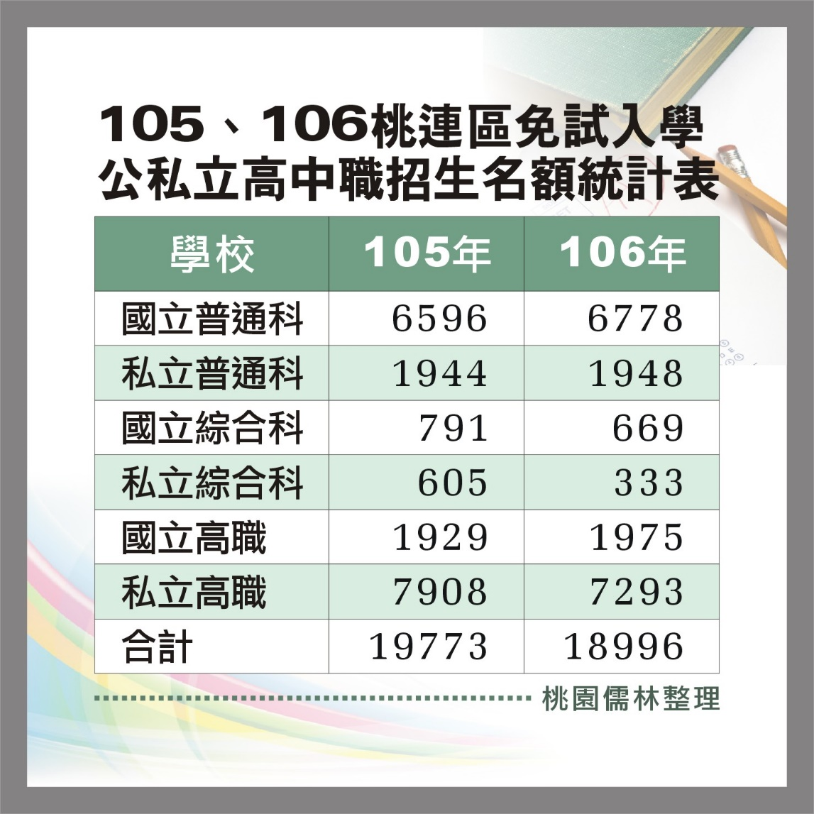
106年桃園市公立高中免試志願選填資訊解析
主筆:陳順基
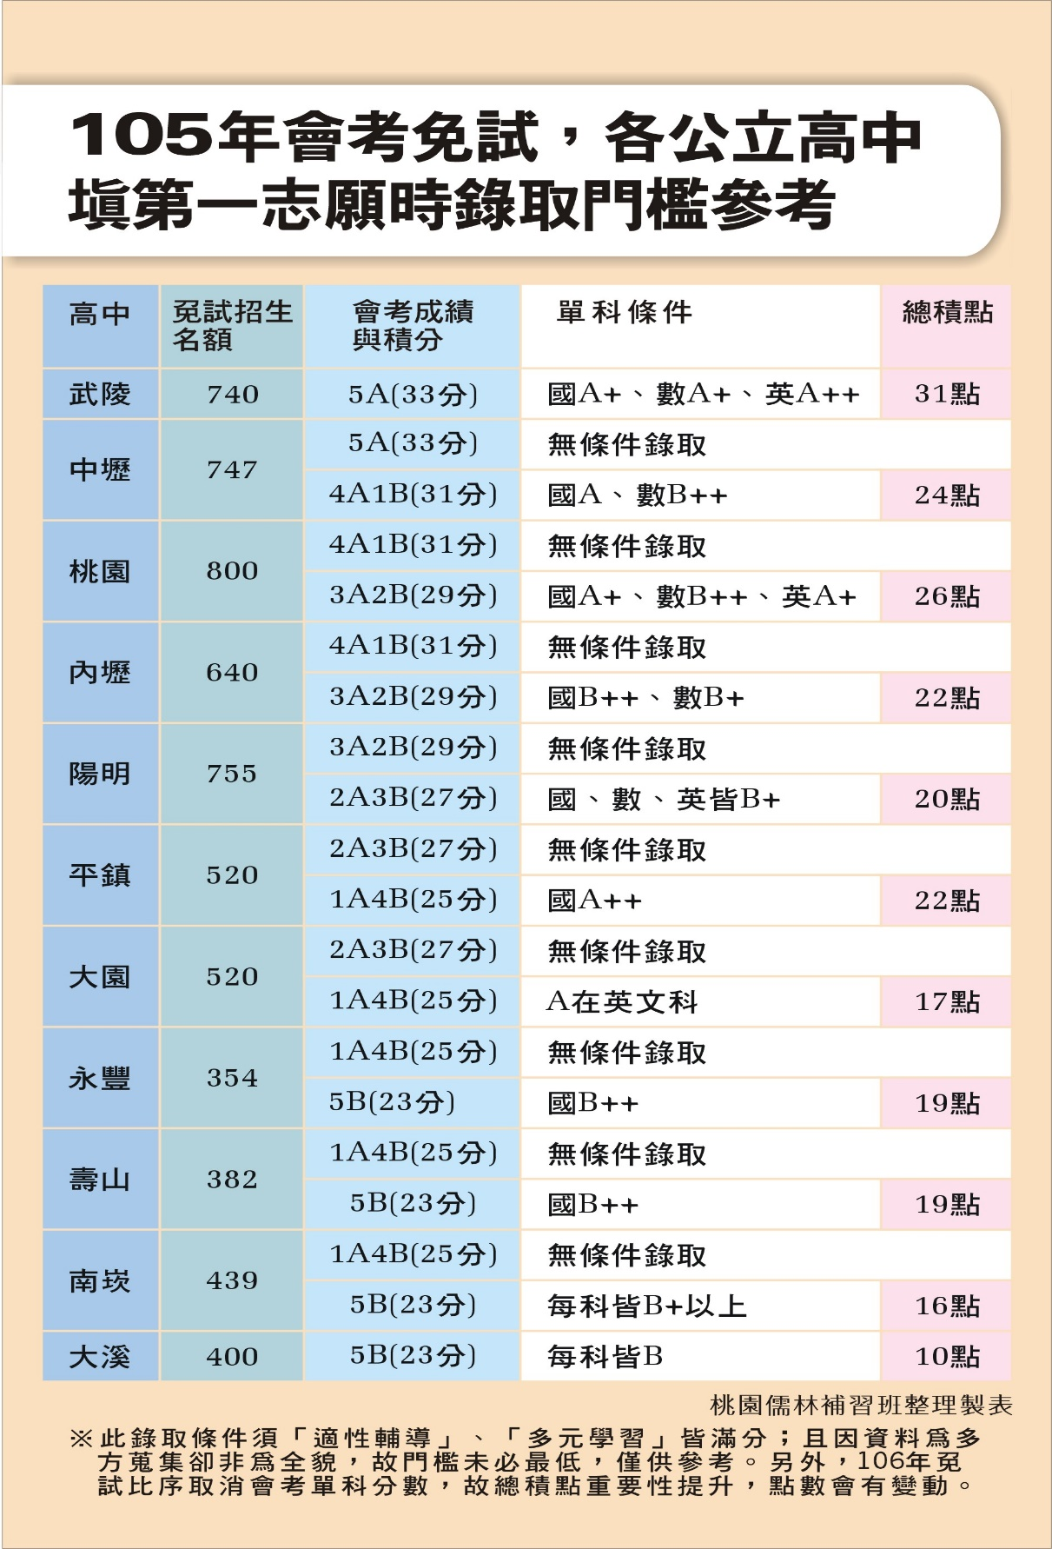
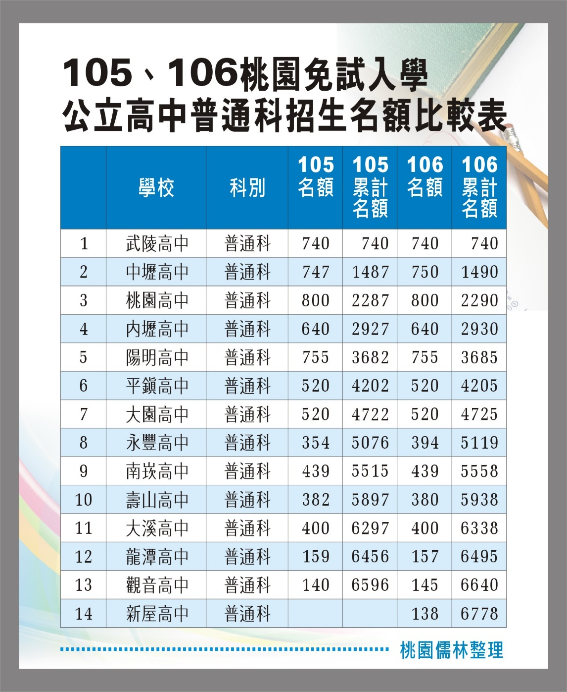
106年桃連區的會考報名人數25003人，較105年27897人，減少2894人，減幅達10.4%；然招生總名額18996名，較105年小減777名，光在私立高職的綜合科與職科就少了887名，而公立高中、職的總招生名額7447名，卻較去年7387名增加。
106年公立高中的名額除了永豐增招一班，新屋高中首次招生外，其他變化不大，但是報考人數大幅減少，所以有錄取門檻降低的可能，尤其市立高中降低的幅度會更明顯；例如從5B19點(如4B++1B+)，降到5B17點(如2B++3B+)等。我們將105年桃園第一次免試公立高中錄取門檻資訊，整理成表給家長與同學參考。
我們去年雖在眾多友班與詢問同學們的幫助下，收集了不少高中與成績累計人數區間的資訊；然畢竟有區域上(本班在北桃園)，或是呈現上(在此需以同學將該高中填為第一志願為設定)的限制，我們收集的錄取資訊中，也未必有該校的最低錄取者，故僅供參考。
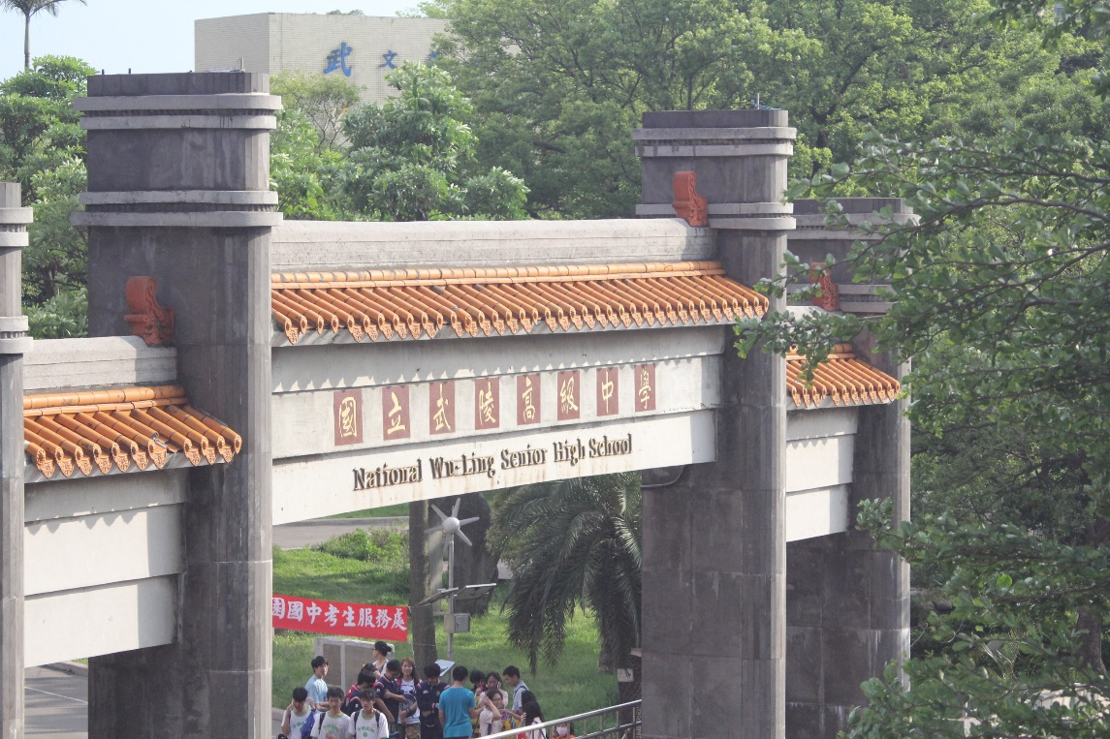
為了讓同學比較有概念成績與累計人數區間的關聯性，我在這裡提供幾個大的代表數據給同學參考，限於官方規定，在尾數部分刻意用X代替，如5A31點在79X~89X代表我們收集的5A31點同學，是在7百9拾多人到8百9拾多人的累計人數區間，
而圖片中的武陵，105年最低落點在5A31點拚各科標示。
幾個大區域的最低累積人數位置:
5A在最低累積人數在~14XX；
4A1B最低累積人數在~26XX；
3A2B最低累積人數在~37XX；
2A3B最低累積人數在~54XX；
1A4B最低累積人數在~79XX；
...以下略。
當要正式選填時，同學參考個人成績的累計人數，與今去年公立高中的成績累計人數相對推算，就能準確選填，例如想知道武陵今年5A幾點會上，就是看6月20日公布的個人序位，在79X~89X是5A幾點就成了。
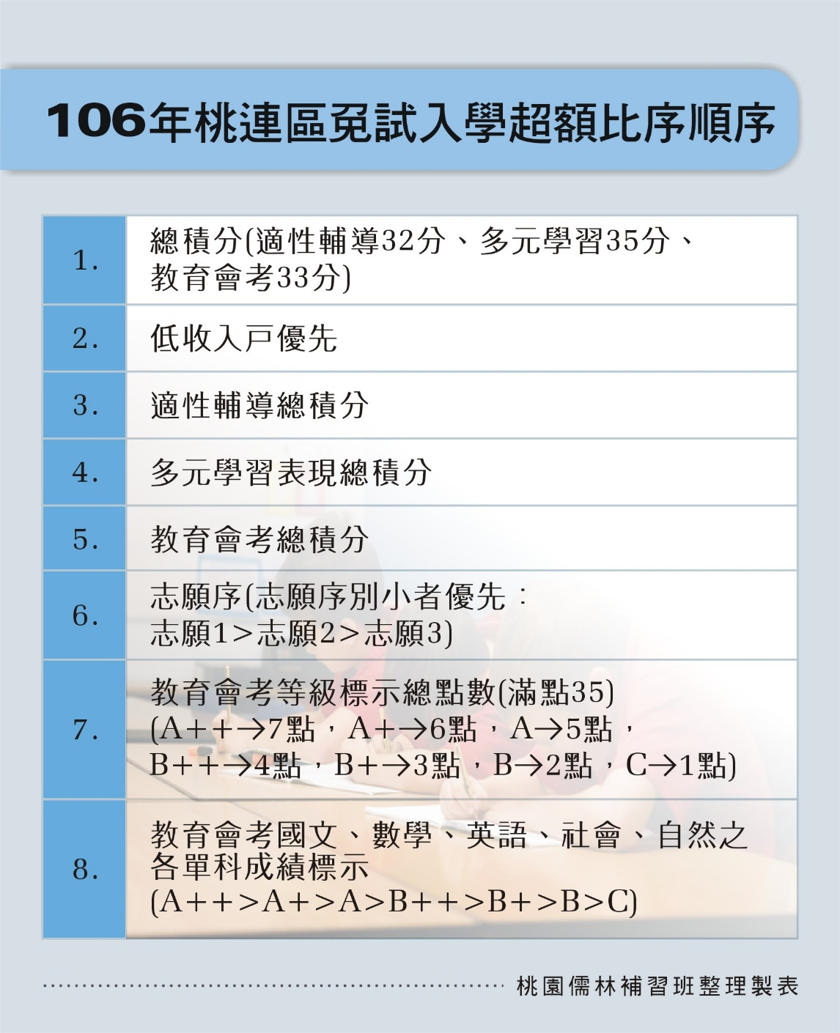
106年桃連區超額比序項目共計三大項（適性輔導32分、多元學習表現35分、教育會考33分），申請超額時上列項目全數採計，當總積分完全相同且名額不足分配時以低收入戶學生為優先，其餘依比序項目（適性輔導、多元學習表現、教育會考）分別比序；如有同分，再依序比「志願序」；倘再同分，再依序比教育會考成績等級標示總點數（教育會考成績等級標示總點數的計算方式為:等級標示=點數:A++=7點、A+=6點、A=5點、B++=4點、B+=3點、B=2點、C=1點。）；倘再同分時，再依序比國中教育會考之(國文、數學、英語、社會、自然)各單科成績標示(A++>A+>A>B++>B+>B>C)。
6年的免試分發比序規則，將105年的單科分數順序比序拿掉，這個改變會讓會考總積點的重要性提升，讓原本105年有單科條件的學校，如A在單科比序的相對前面科目，其錄取的總積點可能上升，例如大園在105年1A4B時要A在英語科且17點之上，換成106年的規定，就要1A4B不限科目18點甚至19點才能上；如105年有單科條件的學校，A在單科比序的後面科目，其錄取的總積點可能下降，例如陽明在105年2A3B時，只要國文、數學、英語皆B+，A是在社會、自然兩科，總點數要20點之上，換成106年的規定就只要2A3B不限科目17點即可能上。
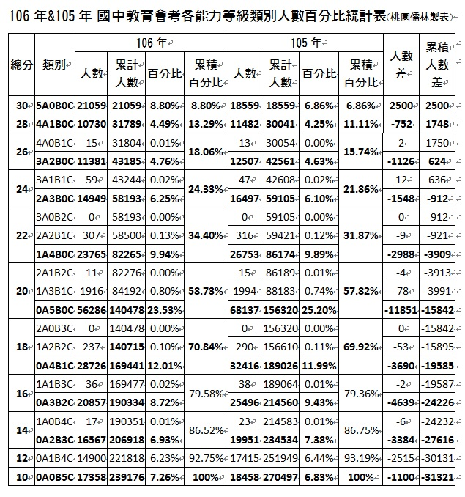
當然106年報名人數減少，讓錄取標準有降低的可能，而選填最重要的參考數據，還是個人累計人數與比例區間，在會考完正式可查詢學生個人累計人數與比例區間，我們就能據此準確預估高中落點所需會考積分與總點數，提供同學選填建議。
106年6月9日國中會考成績公布，心測中心也公布了各能力等級人數百分比；我將人數與百分比做累計，並與105年比較以106年教育會考各能力等級類別，全國人數與百分比統計表來看，累計從5A到1A的比例，106年34.40%高於105年的31.87%。再看累計人數，106年的5A人數為21059人，較105年的18559人大增2500名；106年的4A1B人數為10730人，較105年的11482人小減752人；從5A累計至4A人數106年為31789人，較105年的30041人增1748名；而累計到3A2B的人數106年為43185人，仍小高於105年的42561人而多624名。然累計從5A到1A的人數，106年82265人少於105年的86174人，已少了3909人。106年5B的人數只有56286人，較105年的68137人大減11851名，從5A累計到5B的人數，106年有140478人，較105年的156320人大減15842名。
今年報考人數大減，以心測中心提供的數據，106年有成績者共計239176人，較105年270497人，大減31321人，約減少11.58%；而志願選填的預估在招生名額未減的情況下，當以累計人數為主，而桃連區公立高中職的招生名額與去年相近，可以預料桃園去年錄取最低在5A、4A的高中，(如武陵、壢中、桃中)，其成績標示與點數需求將較去年微幅提高；而去年錄取在3A2B與2A3B的學校(如內壢、陽明)，今年的錄取標準將持平，只會受到拿掉單科比序順序改變的影響；而去年錄取在1A4B與5B的學校，今年的錄取標準將小幅降低(如永豐、壽山)，而最低錄取在5B10點的學校甚至可能掉一級，今年錄取最低可能落在4B1C比點數。

